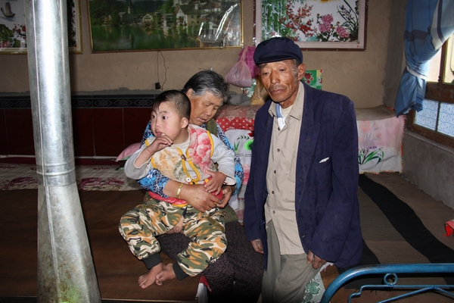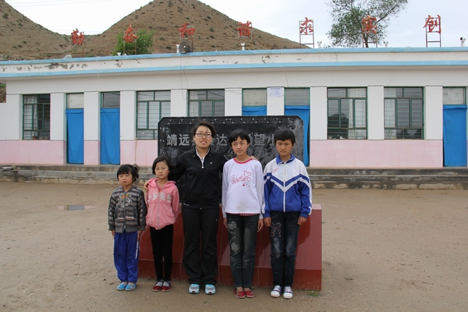
梁银军的爷爷是国家四级残疾，弟弟 周湾小学三名受资助的学生和宋佳倩16岁
脑瘫系国家一级残疾 还在同一所学校上三年级的智障的姐姐

晚上6点，崇世爱心之旅活动告一段落，通过两天的走访，志愿者们虽然有一点辛苦，但心里都非常高兴，文崖村、贾崖村的父老乡亲和受到资助的学生们从心里默默地感谢远在他乡的崇世爱心基金的爱心人士，感谢你们至高无上的品格，感谢你们的爱心善举，感谢你们为西北贫困山区奉献的爱心，愿你们在今后的工作、生活中一帆风顺！
八月的高湾瓜果飘香，热诚欢迎崇世爱心基金的爱心人士前来甘肃、前来靖远做客！

爱心志愿者：张明琴、刘立鹏、胡成城、何长勇、宋勇锐
2014年6月30日

